ÚKOL : „ČLOVĚČE, NEZLOB SE“

Cíl: Zopakovat a následně prověřit znalost nakládání s odpady formou hry.
Každý rok při krajské soutěži si zahrajeme tuto hru uzpůsobenou na prověření znalostí problematiky nakládání s odpady. Žáci si tuto hru velmi oblíbili.
Pravidla : Máme připravené pole s očíslovanými kroužky 1 – 20 cca o ø 20cm ( rozložení po podlaze je na vás). První kroužek je s popisem START a na konci je CÍL. Figurky jsou vyrobeny s PET lahví. Dále si připravíme TEST o 20 otázkách s uzavřenou odpovědí ABC. Hrajeme v 3člených družstvech.
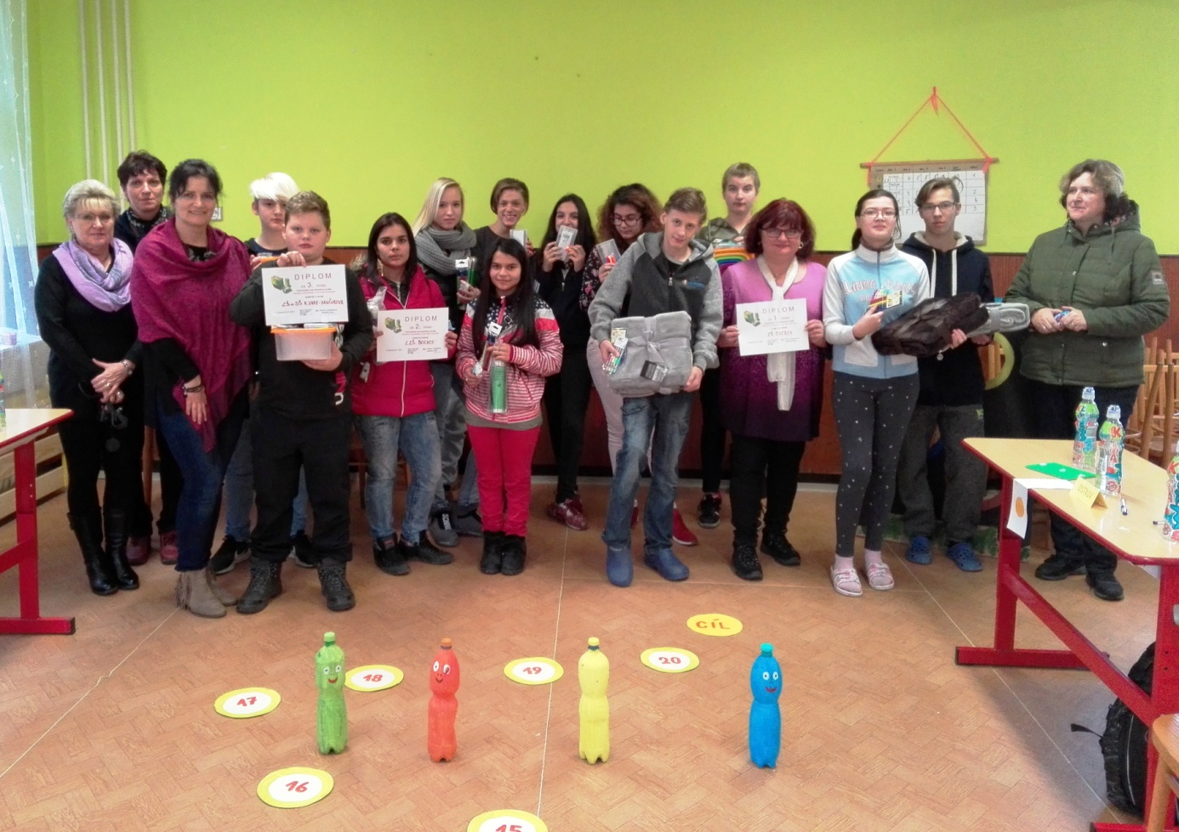
Vedoucí hry určí, nebo si družstva vylosují barvy figurek a postaví je na START. Podle věku hráčů je možno uzpůsobit otázky s možností volby a/b/c. Číslo otázky se dozví po hození kostkou.Vedoucí hry ji zadá nahlas, tak aby ji slyšeli všichni soutěžící, ale odpovídá pouze družstvo, které otázka patří. Odpovídá tajně, tím že ukáže na tabulce A,B nebo C. Všichni se od vedoucího dozví pouze jeli odpověď správná, nebo chybná. Pokud je správná smí se o tento počet posunout na hracím poli, pokud není správná zůstávají stát. Během hry se posouvají v testu 20 otázek vždy na otázku podle políčka, na které by se mohl posunout. Hru ukončí družstvo, které se jako první dostane na otázku 20 a správně ji zodpoví. Pořadí pak se stanoví takové, jaké je v okamžik ukončení hry.
Úkol pro MŠ:
Vyrobte si figurky z PET lahví a barevně je jakkoliv rozlište podle barev kontejnerů na odpad. Při této aktivitě si povídáme, do kterého kontejneru co vhodit. Využijte co nejvíce odpadového materiálu. Figurky pro větší stabilitu naplníme pískem a dají se posléze využít na zahradě i na jiné hry (kuželky, házení kroužků apod.). Hru si můžete zahrát podle pravidel a testu, který připraví pedagogové s náročností vhodnou pro cílový věk.
Vyfoťte se se svými figurkami i aktivitami při hře.
Úkol pro ZŠ I. stupeň:
Žáci I. stupně mohou vyrobit již celou hru (figurky, hrací pole, start i cíl). Kreativitě se meze nekladou. Jedinou podmínkou je využítí odpadového materiálu a formát 3D.
Zahrajte si tuto hru v rámci třídy a pošlete fotografie. Body získáte za vyrobenou hru
+ za uskutečněnou soutěž.
Úkol pro ZŠ II. stupeň i SŠ:
Žáci II. stupně vyrobí také celou hru (figurky, hrací pole, start i cíl) se stejným zadání jako pro I. stupeň, ale navíc vymyslí otázky pro možný TEST.
Vzor :
Otázka 1. Jaký papír je nejkvalitnější?
a/ z kartonu
b/ z časopisu
c/ z ubrousku
Pedagog pak vybere ty nejlepší nápady (20 testových otázek), které zašle ve formátu WORLD.
Body získá i za uskutečněnou soutěž v rámci třídy (fotodokumentace).
Bonusem navíc bude uskutečněná soutěž mezi třídami (fotodokumentace).

